Dlaczego warto odwiedzić galerię wnętrz?
W tym artykule opisujemy, czym charakteryzuje się galeria wnętrz.

Galeria Wnętrz z inspiracjami dla Twojego Domu
W dzisiejszych czasach aranżacja wnętrz stała się prawdziwą sztuką, a galeria wnętrz to miejsce, gdzie można czerpać inspirację do stworzenia wyjątkowego otoczenia domowego. Przestrzeń ta daje Ci ogromny wybór mebli, które sprawią, że stworzysz swój wymarzony dom z najlepszej jakości produktów. Dlaczego warto ją odwiedzić?

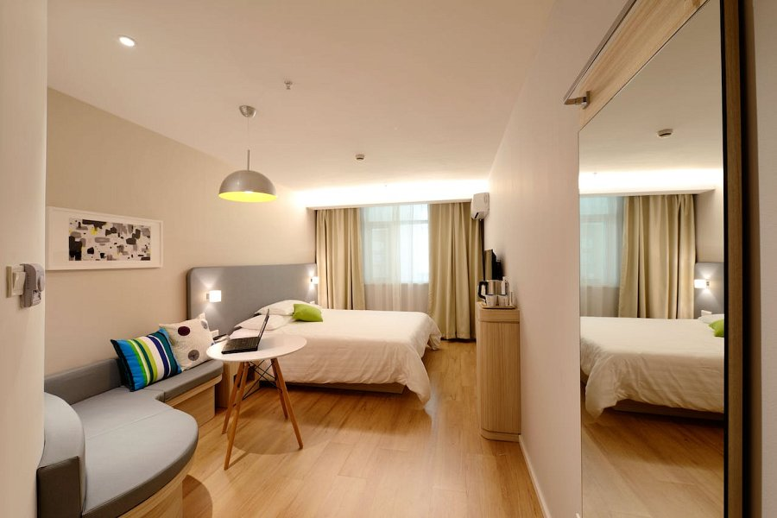
Odkryj świat nowoczesnej aranżacji
W galeriach meblowych eksponowane są najnowsze trendy w dziedzinie designu i aranżacji. Od minimalistycznych aranżacji po bogato zdobione wnętrza, galerie prezentują różnorodne stylizacje, które mogą stać się inspiracją dla tych, którzy pragną odświeżyć swoje mieszkanie. Bez względu na to, czy jesteś miłośnikiem nowoczesności, czy też bardziej tradycyjnych rozwiązań, galeria wnętrz oferuje bogactwo inspiracji. Możesz zobaczyć, jak kreatywni projektanci łączą kolory, tekstury i meble, tworząc przestrzenie, które nie tylko zachwycają oko, ale także opowiadają historię o osobowości ich mieszkańców.

Galeria wnętrz w Twoim mieście
Warszawa, będąc dynamicznym centrum kultury i designu, pełni rolę hosta dla wielu galerii meblowych. Odwiedzając je, można pozyskać pomysły na aranżację przestrzeni, które wprowadzą do domu świeżość i nowoczesność. Warto odwiedzić galerię wnętrz, aby znaleźć inspirację do stworzenia wymarzonego otoczenia domowego. Niech twoje wnętrze stanie się wyrazem Twojego stylu i indywidualności, a odwiedzający Cię goście zachwycą się idealną kompozycją kolorów i materiałów.

